项目概况
2017年07月05日，曲靖市马龙区盛能燃气有限公司取得曲靖市马龙区发展和改革局核准的《投资项目备案证》（马发改备案（2017）90号），该项目投资备案证相关内容如下：
1）项目名称：曲靖市马龙区盛能燃气有限公司天然气应急调峰设施建设
2）项目建设地点：马龙区东光工业园区
3）项目建设性质：新建
4）主要建设内容及生产能力：建设日处理30万m³液化天然气及20万m³压缩天然气应急调峰设施。
5）项目总投资：12000万元
6）备案项目编号：175303214504090
7）气源：液化工厂原料气采用中缅天然气管道内的天然气；二期工程CNG加气母站气源采用门站供应管道天然气。
曲靖市马龙区盛能燃气有限公司天然气应急调峰设施项目于2017年开工建设，根据2018年7月20日曲靖市市政公用事业管理局出具的《曲靖市市政公用事业管理局关于马龙区盛能燃气有限公司应急调峰设施建设初步设计的批复》，该项目以管道天然气为原料生产LNG，分三期建设，每期建设10×10⁴Nm³/d天然气液化装置；
根据本次评价现场勘查，现已建成10×10⁴Nm³/d天然气液化装置1套，并且《曲靖市马龙区盛能燃气有限公司天然气应急调峰设施建设项目安全验收评价报告》（云南安益安全评价有限公司编制）于2019年1月11日安全设施竣工验收通过。
该项目建成的天然气液化装置主要有：天然气液化装置主要有2个150m³LNG立式储罐，1个20m³重烃卧式罐（LPG罐）及相应配套装置设施；
本项目气源天然气成份组成情况见表1-1。
表1-1 天然组成一览表
组成 | CH₄ | C₂H₆ | C₃H₈ | i-C₄H₁₀ | n-C₄H₁₀ | i-C₅H₁₂ | n-C₅H₁₂
%V/V | 99.52 | 0.0935 | 0.0295 | 0.0092 | 0.0022 | 0.0031 | 0.0000
组成 | C₆⁺ | N₂ | CO₂
%V/V | 0.01618 | 0.1733 | 0.1455
组成 | H₂S | 水露点 | 烃露点 | 高位发热量
mg/m³ | 0.11 | -14.22℃ | 3.16℃ | 37.07MJ/m³

项目审批及有关证照材料
1）本项目于2017年7月5日经马龙区发展和改革局进行了投资项目备案，《投资项目备案证》编号：马发改备案〔2017〕90号
2）2021年02月26日，取得曲靖市马龙区行政审批局审批通过的《营业执照》（统一社会信用代码：9153032132524566X5）；
3）2018年10月11日，取得曲靖市国土资源局马龙分局核发的《不动产权证》（云2018马龙区 不动产权第0001840号）；
4）2022年03月02日，取得曲靖市马龙区自然资源局颁发《建设工程规划许可证》（建字第马龙区202200004号）；
5）2018年11月28日，马龙区气象局对该项目一期防雷设施、接地装置进行验收，同意验收，准予投入使用，（马）雷验字【2018】第01号。
6）2019年2月1日，马龙盛能公司天然气应急调峰设施建设项目消防设施通过了马龙区公安消防大队的验收，验收结论为：工程消防验收合格，验收文号为：马公消验字[2019]第0001号。
7）2023年6月2日，辽宁雷电防护工程有限责任公司对该项目各建构筑物设置的防雷防静电设施进行检测，出具了检测报告，报告有效期：2023年6月5日至2023年12月4日。
8）2019年5月16日，曲靖市市政公用事业管理局颁发了《燃气经营许可证》（许可证编号：云201903047034P），经营类别：液化天然气、压缩天然气，经营区域：马龙区，有效期限：2019年5月6日至2024年5月5日止。
9）2020年9月1日，云南省市场监督管理局颁发了《中华人民共和国特种设备生产许可证（移动式压力容器充装）》（编号：TS953059-2024-XK），有效期至： 2024年8月31日止。
10）2021年10月15日，曲靖市马龙区盛能燃气有限公司取得了曲靖市马龙区应急管理局颁发的《生产经营单位生产安全事故应急预案备案登记表》，备案编号：530321-2021-0046。
11）2020年11月5日，曲靖市马龙区盛能燃气有限公司取得了曲靖市马龙区应急管理局颁发的《危险化学品重大危险源备案告知书》（马应急危重源字[2020]03号），该公司液化天然气及液态重烃的储存（备案编号： BAMJ202000003）重大危险源（四级）备案材料，经审阅符合要求，给予备案，有效期为2020年11月5日-2023年11月4日。
12）2022年1月24日，该公司取得曲靖市应急管理局颁发的《曲靖市马龙区盛能燃气有限公司安全生产标准化三级企业（危险化学品）证书》（证书编号：云AQB5303WHⅢ202200013），有效期至：2025年1月。
13）2022年9月7日，曲靖市马龙区盛能燃气有限公司司四区分离整治实施，经专家组现场验收通过。

地理位置与交通、周边环境
1）区域位置及交通
本项目位于云南省曲靖市马龙区通泉街道东光工业园区，原龙丰钢铁厂遗址地块，距离马龙城中心西北3km处，北侧紧邻马龙吉兴气体有限公司。厂区地势现分为四个台地、每个台地地势平坦；厂区西侧及南侧均有道路，交通便利；该位置外部依托条件较好，对城市建设干扰小。马龙区位于云南省东部，居昆明市与曲靖市麒麟区之间，位于东经103°16′～103°45′、北纬25°08′～25°37′之间，东及东北部与麒麟区、沾益区接壤，南与陆良县、宜良县毗邻，西及西北与嵩明、寻甸两县交界。东西跨距47.25km，南北跨度44.5km，全区总面积1614.149km²。境内山峦起伏、河流纵横，地势东南高峻，中部隆起向西南倾斜呈阶梯形下降，平均海拔2000m。最高海拔月望乡牛头山2496.4m，最低海拔马鸣乡咨卡河1772.2m。政府驻地通泉街道，海拔2034.2m。
马龙区贵昆铁路、320国道和昆曲高速公路穿境而过。贵昆铁路和昆沾复线在马龙区境内设有5个车站，营运里程分别为40.15km和47.7km。国道320线经过通泉、王家庄、马过河3个镇，境内里程48km。昆曲高速公路经过通泉、旧县2个镇，境内里程43.5km。
本项目位于云南省曲靖市马龙区通泉街道东光工业园区，原龙丰钢铁厂遗址地块，距离马龙区城中心西北3km处，东经103°32′41′′，北纬25°26′46′′，海拔2026.6m，北侧紧邻曲靖呈钢钢铁集团及吉兴气体有限公司，交通便利，见图1-1。
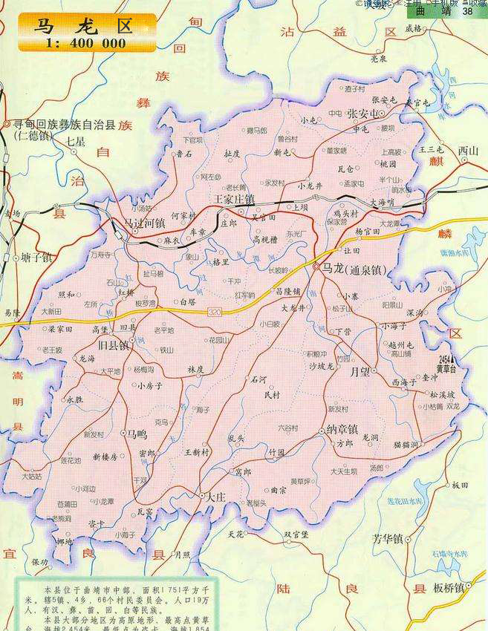
本项目地理位置
图1-1 马龙区盛能燃气有限公司储存经营液化天然气项目

